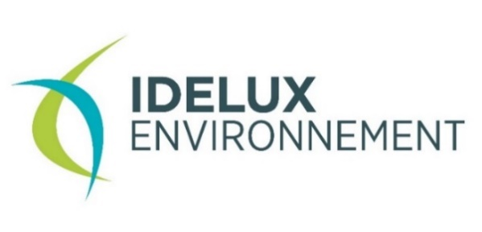
Die Infos von
IDELUX Environnement
September-Oktober 2023
ABFÄLLE

Der Recypark, unverzichtbar für einen verantwortungsvollen Umgang mit unseren Abfällen!

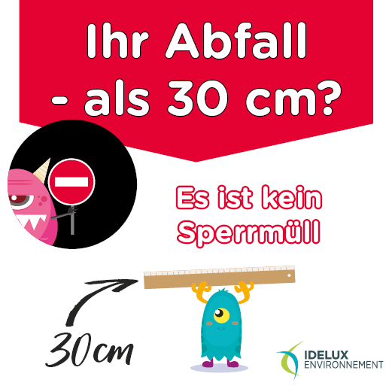
65 % des gesammelten Abfalls
Sicherlich gehen wir seit der Umstellung auf die Sammlung von PMK über den blauen Sack seltener dorthin. Aber wussten Sie, dass 65 % der 550 kg Abfall, die pro Einwohneräquivalent gesammelt werden (Durchschnitt des IDELUX-Environnement), über die Recyparks gesammelt werden? Der Rest wird von Haus zu Haus (29 %) und über die kommunalen Glascontainer (6 %) gesammelt.

28 zugängliche Sortierwege
Dank der eingeführten Multifilialstrategie und der Sortierung der Bürger sind wir die Champions im Recycling. Im Recypark sind nicht weniger als 28 Abfallarten zugänglich: Elektronikschrott, gefährliche Abfälle, Flachglas, Korkplatten und -korken, Batterien und Akkus, gut erhaltene Kleidung, Metalle, Holz, Inertstoffe, Grünabfälle, Papier, Kartons, Frigolit in Kügelchen... Für jede Abfallart gibt es klare Sortieranweisungen (siehe "Praktischer Leitfaden zur Mülltrennung" auf www.idelux.be > Von der Mülltrennung zur Müllfreiheit). Zögern Sie nicht, sie zu konsultieren. Diese Regeln sind natürlich nicht dazu da, um uns zu ärgern, sondern um die Sicherheit und die Qualität der Sortierung zu gewährleisten.

An welche 2 Regeln müssen die Angestellten am häufigsten erinnern?
Hier sind zwei Anweisungen, die im Recypark immer wieder Fragen aufwerfen.
- Entfernen Sie Batterien und Akkus aus gebrauchten Geräten und Gegenständen (Plastikspielzeug, elektronische Bücher, Mobiltelefone ...) und entsorgen Sie diese in der entsprechenden Sammelstelle "Batterien und Akkus". Denn Batterien und Akkus sind regelmäßig Brandursachen im Recypark, in den Container-LKWs oder in den Abfallverwertungsanlagen von IDELUX Environnement.
- "Wenn es durch dieses Loch passt, geht es zurück nach Hause". Wenn Ihr nicht recycelbarer Abfall weniger als 30 cm lang ist (alte Sandalen, kleines kaputtes Spielzeug...), ist er kein Sperrmüll. Dieser gehört daher in Ihren Restmüllsack oder in die graue Seite des Duobacs.

Diesen Samstag, 21. Oktober, werden gut erhaltene Spielsachen gesammelt.

Am 3. Samstag im Oktober sammelt IDELUX Environnement traditionell gut erhaltenes Spielzeug in den Recyparks. Dies ist der Moment, um auszusortieren und solidarisch zu sein!

Alle Spielzeuge in gutem Zustand sind willkommen, außer Plüschtiere und batteriebetriebene Spielzeuge.
Folgende Arten von Spielzeug sind bei dieser Sammlung erwünscht: leicht abwaschbares Spielzeug, Holzspielzeug, Gesellschaftsspiele, kleine Autos, Lastwagen, Garagen, Puppen, Accessoires, Häuschen, Baukästen, Kostüme, Roller usw. Aus hygienischen und umweltfreundlichen Gründen werden hingegen keine Plüschtiere und batteriebetriebenes Spielzeug angenommen.

Zugunsten von rund 30 lokalen Partnerorganisationen.
Auch in diesem Jahr wird IDELUX Environnement die gesammelten Spielzeuge an rund 30 lokale Vereine weiterverteilen: Rotkreuz-Häuser, Gemeinden und ÖSHZ, Schulen und außerschulische Betreuungsangebote usw. Diese Sammlung ermöglicht es somit, mehreren tausend Spielzeugen ein zweites Leben zu geben und gleichzeitig anderen Menschen eine Freude zu machen.

Sind Sie bereit, Ihrem Spielzeug ein zweites Leben zu geben? Besuchen Sie Ihren Recypark am Samstag, den 21. Oktober 2023, zwischen 9 und 18 Uhr.

Weitere Informationen?
IDELUX Environnement - catherine.bettendorff@idelux.be - +32 80 22 18 56 – www.idelux.be

